
QuintocortileGallery

viale Bligny 42

20136 Milano

tel. 338 8007617

quintocortile@tiscali.it

COMUNICATO STAMPA

in concomitanza con la giornata mondiale della poesia e dell’equinozio di primavera una mostra coral-poetica

21 marzo - 3 aprile 2012

“MONOCOLORI”
insolita Mail Art

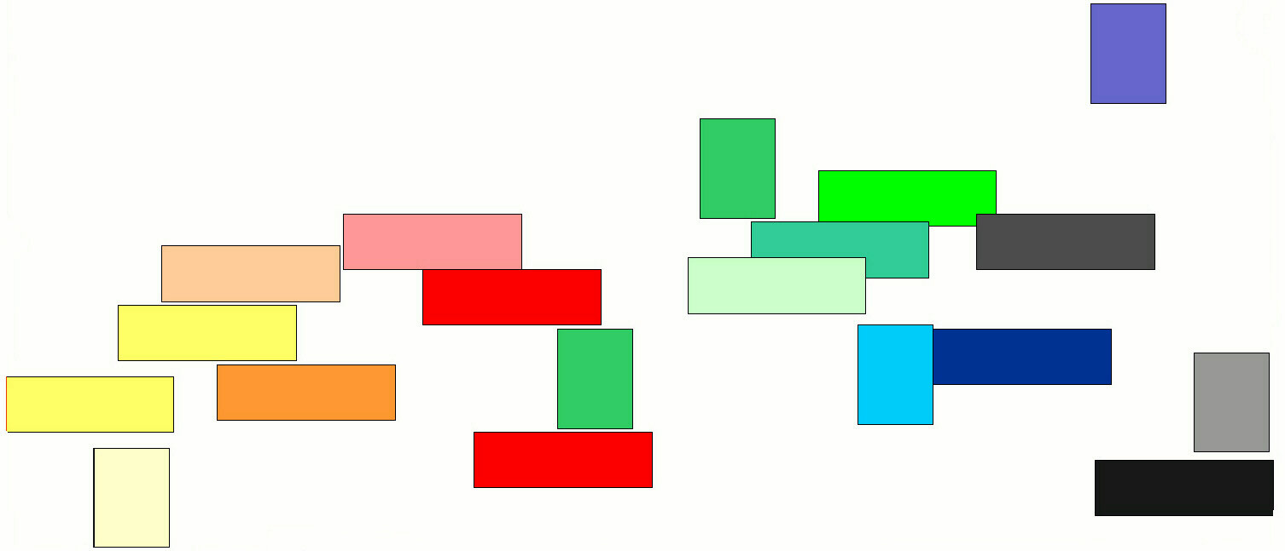

a cura di Donatella Airoldi e Mavi Ferrando

Insolita Mail Art?
Una iper-installazione formata da centotrenta opere monocolore di altrettanti artisti che coinvolge tutto lo spazio.
Le opere, a tema libero, ma dalle misure prefissate, sono disposte secondo logiche di trasformazione cromatica in un fluire irregolare e incessante. Intriganti per il loro minimalismo intrinseco diventano quasi un inventario del modo e dei modi di creare con il colore.
Alla fine della mostra le opere saranno scambiate tra gli artisti partecipanti nel nome di un credo etico e di relazione, al di fuori dei livori che spesso impregnano le nostre società: una mostra-festa liberatoria con i tantissimi artisti amici, con gli artisti quasi amici e con tutti gli amanti dell’arte che vorranno venire!

inaugurazione: mercoledì 21 marzo ore 18
Finissage: martedì 3 aprile ore 18,30

orario: da martedì a venerdì dalle 17,00 alle 19,00

Con cortese richiesta di pubblicazione nelle vostre rubriche

artisti: Giancarlo Abati, Lucia Abbasciano, Silvia Abbiezzi, Giuliana Alberti, Salvatore Anelli, Martino Barre, Clara Bartolini, Donatella Baruzzi, Lucio Bee, Giuliana Bellini, Rodolfo Berengo, Luisa Bergamini, Donatella Berra, Francesca Betti, Alessandra Bonelli, Adalberto Borioli, Pierluigi Boschetti, Anna Boschi, Daniela Brambilla, Maria Amalia Cangiano, Angela Caporaso, Lamberto Caravita, Salvatore Carbone, Carmen Carlotta, Loriana Castano, Giorgina Castiglioni, Doretta Cecchi, Chiò, Silvia Cibaldi, Elena Ciocca, Gian Paolo Ciurlo, Elena Ciuti, Paolo Collini, Mercedes Cuman, Diego Cusano, Giulia Dalaj Comenduni, Stefania Dalla Torre, Albino De Francesco, Giuseppe Denti, Adolfina De Stefani, Adriano Di Giacomo, Mario Di Giulio, Federico Di Palma, Fausta Dossi, Antonio Falleti, Fernanda Fedi, Gretel Fehr, Mauro Felugo, Mavi Ferrando, Simonetta Ferrante, Anna Maria Fino, Nicoletta Frigerio, Eliana Frontini, Barbara Gabotto, Fabrizio Galli, Ornella Garbin, Mario Gatto, Gino Gini, Claudio Granaroli, Maria Luisa Grimani, Helene Gritsch, Giacomo Guidetti, Marisa Keble, Jane Kennedy, Margherita Labbe, Matteo Lausetti, Grazia Lavia, Pino Lia, Maria Clotilde Licini, Oronzo Liuzzi, Giorgio Longo, Riccardo Maffioli, Ruggero Maggi, Nadia Magnabosco, Marilde Magni, Carlo Malandra, Paola Malato, Antonio Mancini, Antonello Mantovani, Silvio Manzotti, Alberto Mari, Mirella Marini, Sandra Marzorati, Mimma Maspoli, Anja Mattila Tolvanen, Libera Mazzoleni, Pierluigi Meda, Enrica Meli, Maria Mesch, Michelangelo Miani, Giulia Minetti, Daniela Miotto, Annalisa Mitrano, Oriella Montin, Gi Morandini, Lorenza Morandotti, Laura Oltolina, Elisabetta Oneto, Roberto Origgi, Gianantonio Ossani, Elisabetta Pagani, Nicola Palermo, Luigi Paracchini, Tina Parotti, Vincenzo Pellitta, Lucio Perna, Edy Persichelli, Lucia Pescador, Lorenzo Pietrogrande, Laura Pitscheider , Marilisa Pizzorno, Marta Popescu, Gino Predolin, Tiziana Priori, Antonella Prota Giurleo, Martino Repetto, Rossella Roli, Raffaele Romano, Tiziana Rosmini, Lucrezia Ruggieri, Silvia Sala, Maria Cristina Sammarco, Sergio Sansevrino, Anna Santinello, Antonio Sassu, Alba Savoi, Marina Scognamiglio, Stefania Selmi, Miriam Selvetti, Raffaella Simone, Antonio Sormani, Anna Spagna, Celina Spelta, Lucia Sterlocchi, Paolo Tatavitto, Armando Tinnirello, Dino Turturici, Armanda Verdirame, Rosanna Veronesi, Franco Vertovez, MoniKa Wolf, Paola Zan, Giacomo Zanetti

